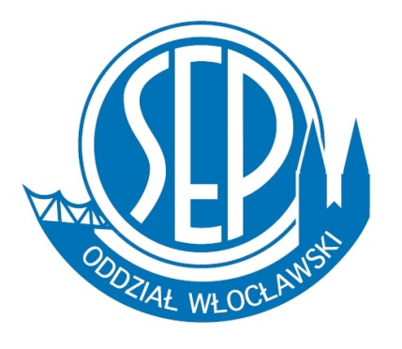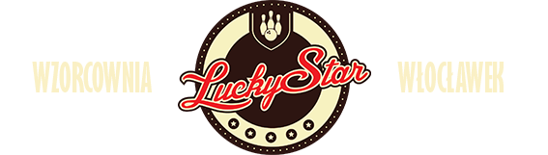

TURNIEJ BOWLINGOWY 2017
Zarząd Oddziału Włocławskiego SEP zaprasza wszystkich Członków do wzięcia udziału w tradycyjnym
Turnieju Bowlingowym, który odbędzie się w piątek, 24.02.2017 w godz. 18.30 – 23.00
w klubie „Lucky Star” we Włocławku (Centrum Handlowe „Wzorcownia”).
Zapewniamy: dobrą zabawę , tory bowlingowe w godz. 19.00-23.00, pizzę, słodycze, piwo, napoje.
O godz. 18.30 krótkie sprawozdanie z działalności naszego Oddziału w 2016 roku.
Od godz. 21.00 ogólnodostępna dyskoteka z udziałem DJ’a. Klub czynny do godziny 3.00.
Odpłatność od członka SEP 20 zł; osoby towarzyszące 50 zł (dziecko 25 zł)
Prezes OW SEP
Wojciech Mosakowski

